ДЕПАРТАМЕНТ ОБРАЗОВАНИЯ ГОРОДА МОСКВЫ

**ГОСУДАРСТВЕННОЕ БЮДЖЕТНОЕ ОБЩЕОБРАЗОВАТЕЛЬНОЕ УЧРЕЖДЕНИЕ**

**ГОРОДА МОСКВЫ**

**«ШКОЛА № 1321 «КОВЧЕГ»»**

**Дошкольное отделение**

**Здание № 1**

**Конспект**

**Непосредственно-образовательная деятельность**

**на тему «Зимняя история»**

**Группа кратковременного пребывания**

**Образовательная область: речевое развитие**

Подготовила и провела:

Педагог-психолог Котова С.В.

**Москва**

**2015**

**Игровой сеанс в группе кратковременного пребывания**

**(ранний возраст)**

**Интеграция образовательных областей:**

социально-коммуникативное развитие,

познавательное развитие,

художественно-эстетическое развитие.

**Виды деятельности:**

- игровая;

- коммуникативная;

- познавательная;

- художественно-эстетическая;

- двигательная.

**Цель:** развитие речевой деятельности

**Задачи:**

1. Создание положительно эмоционального фона
2. Активизация речевой деятельности
3. Обогащение активного словаря ребенка

**Оборудование и материалы:** куклы Би-Ба-Бо (лиса и заяц), пальчиковые игрушки, мягкие кубики, доска для лепки, пластилин, погремушки, презентация по теме «Зима».

Продолжительность игрового сеанса: 30 мин

**Предварительная работа:** составления плана игрового сеанса.

План игрового сеанса

|  |  |
| --- | --- |
| Ход занятия | Время |
| Приветствие | 2 мин |
| Пальчиковая игра | 1 мин |
| Зарядка и муз.разминка | 3 мин |
| Сказка | 6 мин |
| Подпевание | 1 мин |
| Муз.игра | 5 мин |
| Игра на муз.инструментах | 3 мин |
| Знакомство с окружающим миром | 2 мин |
| НОД | 5 мин |

***Ход игрового сеанса***

1. **Организационный момент.**

В работе использовались познавательная деятельность, информационно-коммуникативная, личностно-ориентированная и игровая технологии.

1. **Основная часть**

***Приветствие***

*Муз.руководитель играет и поет:*

Здравствуйте, дети.

Здравствуйте.

Здравствуйте, милые!

Здравствуйте.

Ручки, ручки просыпайтесь, здравствуйте! (Гладят ручки)

И ладошки наши крошки, здравствуйте! (Хлопают в ладошки)

Ножки тоже просыпайтесь, здравствуйте! (Гладят ножки)

- А где наши пальчики, вот они, давайте поиграем пальчиками:

***Разминка «Пальчиковая игра»:***

Один, два, три, четыре, пять, (пальцы в кулаке, сжимают и разжимают)

Вышли пальчики гулять (раскрыть пальцы, двигают пальцами)

Один, два три, четыре, пять, (сжимают и разжимают пальцы)

В домик спрятались опять. (Пальцы в кулаке)

(продолжение приветствия) Все друг другу улыбнитесь,

Крепко-крепко обнимитесь, (обнимаются)

здравствуйте!

***Педагог-психолог:*** выходите на зарядку!

***Зарядка и музыкальная разминка***

Дети ходят и бегают (звучит музыка).

***Педагог-психолог****:* А теперь пора умываться (звучит музыка)

***Муз.руководитель (поет):***

Мыли мылом ушки (показывают),

Мыли мылом ножки (показывают),

Вот какие ладушки, ладушки ладошки (хлопают).

Наварили кашки (показывают),

Помешали ложкой.

Вот какие ладушки, ладушки-ладошки.

Курочке-пеструшке накрошили крошек (показывают),

Вот какие ладушки, ладушки-ладошки.

Строили ладошки (кулачками стучат)

Домик для матрешки (показывают),

Вот какие ладушки, ладушки-ладошки.

Прилегли ладошки (показывают)

Отдохнуть немножко.

Вот какие ладушки,

Ладушки-ладошки!

***Педагог-психолог:*** умылись, размыли ножки и ручки, садитесь сказку расскажем и покажем вместе (ставятся декорации и раздаются детям пальчиковые игрушки-звери)

***Сказка «Теремок» (дети вместе со взрослыми показывают сказку, кто может подсказывает)***

Стоит в поле теремок, теремок.

Он не низок, не высок, не высок.

Бежала мимо мышка-норушка.

- Кто, кто в теремочке живет?

Кто, кто в не высоком живет?

Никого нет, буду я здесь жить.

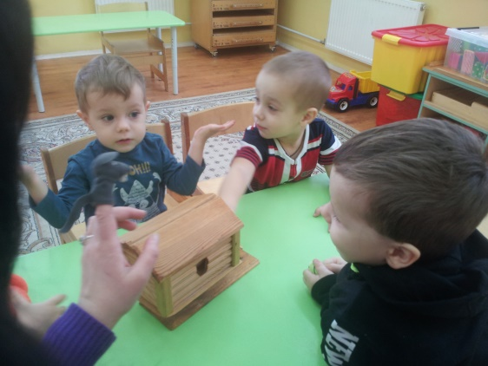

Живет мышка не тужит, а мимо бежит лягушка-квакушка.

- Кто, кто в теремочке живет?

Кто, кто в невысоком живет?

- Я мышка-норушка. А ты кто?

- Я лягушка-квакушка. Можно с тобой жить?

- Заходи, вместе веселее!(Посчитаем зверей. Дети считают зверей)

Живут они, не тужат, а мимо бежит зайчик-побегайчик.

- Кто, кто в теремочке живет, кто, кто в невысоком живет?

- Я мышка-норушка

- Я лягушка-квакушка, а ты кто?

- Я – зайчик-побегайчик. Можно с вами жить?

- Заходи, вместе веселее. (Посчитаем зверей)

Живут они не тужат, а мимо бежит лисичка-сестричка.

- Кто, кто в теремочке живет?

Кто, кто в невысоком живет?

- Я мышка-норушка

- Я лягушка-квакушка?

- Я – зайчик-побегайчик, а ты кто?

- Я – лисичка-сестричка. Можно с вами жить?

- Можно, заходи, вместе веселее. (дети считают детей)

Живут они не тужат, а мимо бежит волчок.

- Кто, кто в теремочке живет?

Кто, кто в невысоком живет?

- Я мышка-норушка

- Я лягушка-квакушка?

- Я – зайчик-побегайчик.

- Я – лисичка-сестричка. А ты кто?

- Я – волчок-серый бочок. Можно с вами жить?

- Можно, заходи, вместе веселее. (дети считают детей)

Живут они не тужат, а из леса выходит мишка.

- Кто, кто в теремочке живет?

Кто, кто в невысоком живет?

- Я мышка-норушка

- Я лягушка-квакушка?

- Я – зайчик-побегайчик.

- Я – лисичка-сестричка.

- Я – волчок-серый бочок. А ты кто?

- Я – мишка-косолапый. Можно с вами жить?

- Дети, можно?

- Нет?

- Почему?

- Мишка большой, домик маленький.

Полез мишка в домик.

- Но я тихонечко, я легонечко.

Залез мишка на крышу. Домик закачался и упал, сломался. Плачут звери.

- Не плачьте, построим мы новый дом. Приготовили кулачки.

Бом, бом, бом, бом,

Строим, строим, новый дом (2 раза)

Дети из мягких кубиков строят дом. И селят зверей.

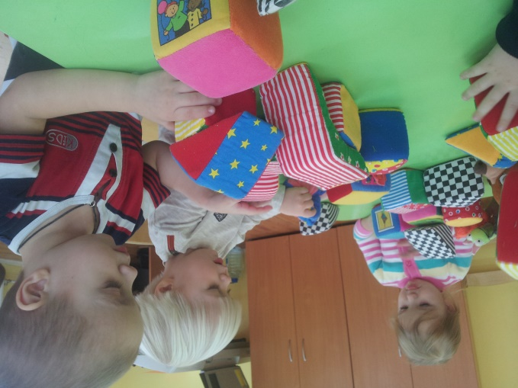

- И стали звери жить – поживать и добра наживать.

Вот и сказки конец, а кто слушал, молодец!

(Дети собирают кубики в коробку. Разбирают декорации)

***Педагог-психолог:*** В гостях у нас решили остаться лиса. (Лисичка здоровается с детьми)

Давайте послушаем песенку и подпоем ей.

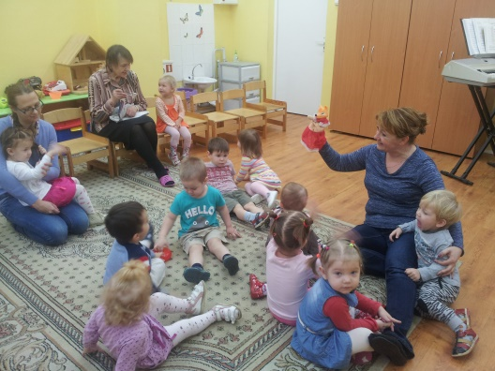

***Муз.руководитель играет мелодию и поет:***

Я лисичка, я – сестричка, рыжая красавица.

Мех пушистый, золотистый.

Всем лисичка нравится.

Ля-ля-ля….. (все вместе поют)

***Педагог-психолог:*** Лисичка хочет поиграть с нами. За кем бегает лисичка? За зайчиками. Как прыгают зайчата (дети показывают), а как они прячутся (дети показывают). Давайте превратимся в зайчиков и поиграем с лисой.

***Муз. руководитель играет и поет:***

По снежочку весело

Прыгают зайчатки, (дети прыгают)

И с лисичкой рыженькой

Они играют в прятки. (дети закрывают глаза руками)

Я-лисичка рыжая,

Отыщу зайчат,

Ой , какие хвостики

Белые торчат.

(дети убегают от лисы)

- Никого лисичка не поймала? Нет! Давайте еще поиграем!

(Игра повторяется 2 раза)

***Педагог-психолог:***Никого не поймала лисичка! Она у нас добрая. Смотрите, что принесла (лисичка дает детям ящик с погремушками)

***Муз.руководитель (играет и поет):***

Получайте погремушки, (дети берут погремушки)

Разбирайтесь поскорей,

Поиграем в погремушки

И порадуем детей.

Припев: Позвоним у ушка, (звенят у одного уха, второй раз у другого уха)

Наша погремушка! (2 раза)

По ладошке, по коленке (стучат по ладошке)

Дружно будем ударять,

По ладошке, по коленке (стучат по коленке)

Погремушечной играй!

Припев.

А теперь звеним мы громко (дети высоко поднимают над головой погремушку)

Высоко над головой.

Погремушки веселятся,

Весело и нам с тобой.

Припев.

***Педагог-психолог:*** лисичка пригласила зайчика в гости. Садитесь, зайка нам расскажет что-то интересное (дети садятся за столы). Включается презентация «Зимняя история»

(Слайд 2) Однажды выглянул я из своей норки, смотрю, дивлюсь!

(Слайд 3) Все кругом белым-бело. «Зима пришла», – подумал я. Снег везде, падают снежинки, кружатся.

(Слайд 4) Поймал я снежинку, а она вот какая красивая. Лежала на шерстке, да растаяла.

(Слайд 5) Побежал я дальше. Детей встретил. Они тепло одеты: в шапках, варежках, шарфах, валенках, теплых куртках.Хорошо детям зимой! На санках катаются.

(Слайд 6) На лыжах.

( Слайд 7) На коньках.

(Слайд 8) Строят горки.

(Слайд 9) И снеговиков катают.

Вот как интересно зимой! Только мне немного грустно.

***Педагог-психолог:*** Не грусти, Зайчишка? Сейчас ребята тебе угощения приготовят.

(Детям раздаются дощечки и пластилин). Мы будем Зайке морковки лепить.

***НОД***

***Тема: «Угощение для зайки»***

Цель: развитие мелкой моторики.

Задача: обучить детей работе с пластилином метод раскатывания.

Ход. Изготовление морковок.

***Педагог-психолог:***Смотрите, Зайчик берет пластилин и разминает в лапках. Берите пластилин и помните его, вот так (оказывает). Пластилин стал мягким. Положите его на дощечку, вот так. Одной ручкой держим дощечку, другой катаем пластилин. Вот так, как Зайка. Получается? Еще покатаем. Покажите, что у вас получилось? У морковки есть зеленая ботва (показывает морковку). Возьмите подготовленные зеленые листочки – ботву и прикрепите их к морковке. Вот так, как Зайка! Положим наше угощение на тарелочку. Вот сколько морковок! Угощайся, зайка!

- (*Зайка)* Спасибо, дети! Можно, я возьму угощение и съем его вместе с другими зайками. До свидания.

Зимняя история



Однажды зайчата выглянули из своей норки и очень удивились!

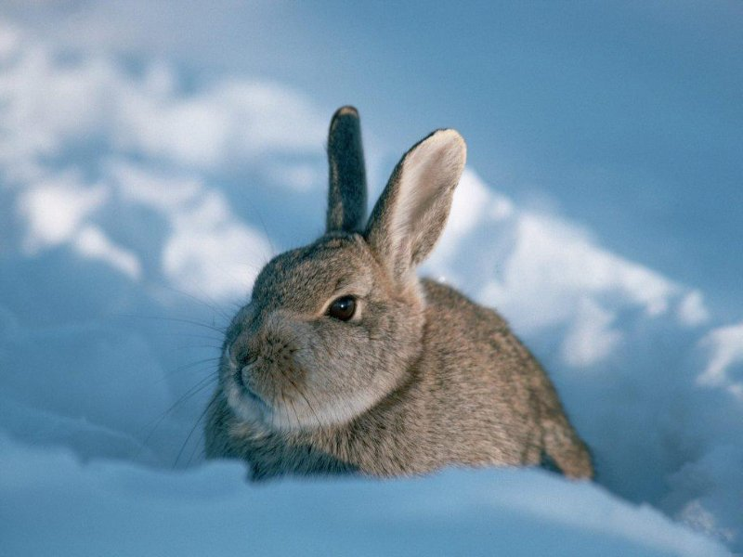

Снег идет. Белые красивые снежинки падают на землю и покрывают все вокруг красивым белым покрывалом.



Смотри какими красивыми бывают снежинки, если посмотреть на них близко-близко!



